Devoir De Contrôle N°3 Théorique  Épreuve : Systèmes & Technologies de l’Informatique | Section : Sciences de l’Informatique
 | Prof : Mme MOSLAH Houda
 | Date : Jeudi 29 Janvier 2026 | Durée : 1h
Nom et Prénom : …………………………………………………………………….. |  | Note /20
Le sujet comporte 10 pages numérotées de 1/10 à 10/10
Le candidat est appelé à répondre sur les pages d’examen commençant de 1/10 jusqu’à 6/10.

EXERCICE N°1 (…………………/ 1.75 points)
Dans un contexte de base de données et de développement Web, pour chacune des propositions ci-dessous mettre une croix (X) dans la case correspondante à la réponse correcte.
Important : Pour chaque affirmation, toute réponse comportant plus d’une croix est considérée erronée.
- En LDD la clé primaire :

Doit être définie par une seule colonne
Peut-être une clé étrangère dans une autre table
Ne peut être que de type numérique
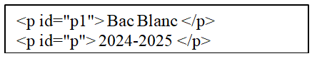
En JavaScript, pour modifier le texte "Bac Blanc" par "Bac Principal", on utilise

document.getElementById('p1').value = "Bac Principal" ;
document.getElementById('p').innerHTML = "Bac Principal" ;
document.getElementById('p1').innerHTML = "Bac Principal" ;

- En CSS, pour transformer un texte en majuscule:

transform : uppercase ;
text-transform : uppercase ;
text.toUpperCase()

- En PHP, Comment récupérer la variable nommé "nom" transmise par un formulaire, sans l’afficher dans la barre d’adresse?

$n=$_POST["nom"] ;
$n=$_GET["nom"] ;
$n=_POST["nom"] ;

- En PHP, on déclare un tableau avec :

table
tab
array

- Quelle est la syntaxe HTML permettant de vérifier les données d’un formulaire à travers une fonction JavaScript nommée verif, avant de les envoyer à un script PHP nommé « fichier.php », sans afficher les informations dans la barre d’adresse ?

<form onsubmit="return verif()" action="fichier.php" method="GET">
<form onsubmit ="verif()" action="fichier.php" method="POST">
<form onsubmit="return verif()" action="fichier.php" method="POST">

- Une méthode en JavaScript qui convertit tous les caractères d’une chaine en minuscule.
toLowerCase
lowercase
strtolower

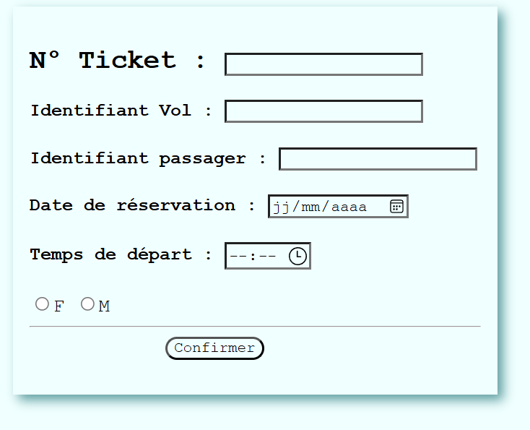

EXERCICE N°2 (……………/12.25 points)

Partie HTML 5 :
Voici un aperçu du résultat du code HTML ci-dessous :

Code HTML 5
<head>
<meta charset="utf-8">
<link rel="stylesheet" type="text/css" …1…="style.css" />
<script …2…=""></script>
</head>
<body>
<div class="c">
<form action="reserver.php" method="POST" onsubmit="…3.…">
<h2>Ticket N° : <input type="number" name="" id=""></h2>
<h4>Id Vol : <input type="text" name="vol" id="vol" class="m"></h4>
<h4>Id passager : <input type="text" name="p" id="p" class="m"> </h4>
<h4>Date De reservation : <input type="date" name="d" id="d" class="m"> </h4>
<h4>temps de départ : <input type="time" name="t" id="t" class="m"> </h4>
<input type="radio" name="r">F <input type="radio" name="r">M
<hr>
<input type="submit" value="Confirmer">
</form></div>
</body></html>

Développement web :
    - Compléter l’attribut ou la valeur manquante du code HTML

Numéro | Attribut ou valeur
1
2
3

II. Partie JavaScript/PHP
La fonction "verif" permet de vérifier la validité des champs du formulaire en respectant les contrôles suivants :
champ | contrôle
L’identifiant d’un  passager | Chaine de taille entre 11 et 30 caractères sous la forme « ch1/Tunisie/ch2 »  Avec ch1 et ch2 : deux chaines contenants au minimum 1 seul caractère.
genre | Le choix du genre est obligatoire
Ci-après, on donne un script incomplet de la fonction intitulée "verif" :

function verif ( ) {
idp=document.getElementById("p").value;
r= document.getElementsByName("r")
/*Tâche 1 : Retourner dans ch1 une sous-chaîne de la variable "idp" à partir de la position 0 jusqu’à la première occurrence du caractère « / » */
Ch1= …………………………………………………………………………………………………………………………………………………………………… ;
/* Tâche 2 : Retourner dans ch2 une sous-chaîne de la variable "idp" à partir de la dernière occurrence du caractère « / » jusqu’à la fin de la chaine */
Ch2= …………………………………………………………………………………………………………………………………………………………………… ;
// Tâche 3 : tester si le contenu de la variable « idp » vérifie les contrôles demandés dans le tableau précédant
if ( ……………………………………………………………………………………………………………………………………………………………….. )
{ alert("Vérifier l'identifiant du passager"); return false;
}
// Tâche 4 : tester si la variable « r » vérifie les contrôles demandés dans le tableau précédant
else if( …………………………………………………………………………………………………………………………………………………)
{ alert("Vous devez cocher un genre"); return false;
}}

    - Compléter les tâches manquantes du code JavaScript, pour vérifier les contrôles de saisies demandées
Tâches | Reponses
Tâche 1
Tâche 2
Tâche 3
Tâche 4

Voici le script PHP permettant d’effectuer une réservation à un vol
<?php
/*Tâche1: compléter les pointillés suivantes par la commande correspondante*/
$cnx=mysqli………….("…………………………………………………………………………………………………………..…");
$v=$_POST["vol"];
$p=$_POST["p"];
$d=$_POST["d"];
$t=$_POST["t"];
/*recherche de l’existence d’une vols*/
$req1="………………………………………………………………………";
$res1=mysqli_query($cnx,$req1);
/*recherche de l’existence d’un passager*/
$req2="……………………………………………………………………";
$res2=mysqli_query($cnx,$req2);
if(mysqli_num_rows($res1)==0 || mysqli_num_rows($res2)==0){
echo "réservation impossible, à cause d’absence du vol ou du passager dans la table mère";
}
else{
/*Tâche 2 : mettre dans la variable $dr la concaténation du date de la variable $d et le temps de la variable $t , pour les mettre ensuite dans la date de réservation qui est de type DATETIME */
$dr=........................

/*Tâche 3 : compléter la requête suivante pour effectuer une réservation*/
$req3="................................ )";
$res3=mysqli_query($cnx,$re);
echo "Reservation fait avec succès";
}
mysqli_close($cnx) ;
?>

    - Compléter les taches manquantes du code PHP, pour effectuer une réservation d’un vol dans une date et heure précises.
Tâches | Réponse
Tâche 1
Tâche 2
Tâche 3

Manipulation des données :
    - Ecrire les requêtes SQL permettant de :
- Modifier le prix du vol ayant idVol = 1 à 1350
………………………………………………………………………………………………….…………
……………………………………………………………………………………….……………………
……………………………………………………………………………………………………………
………………………………………………………………….…………………………………………
- Réduire de 10% le prix de tous les vols à destination du Maroc.
………………………………………………………………………………………………….…………
……………………………………………………………………………………….……………………
……………………………………………………………………………………………………………
………………………………………………………………….…………………………………………
- Afficher les passagers ayant réservé le vol qui a le prix le plus cher.
………………………………………………………………………………………………….…………
……………………………………………………………………………………….……………………
……………………………………………………………………………………………………………
………………………………………………………………….…………………………………………
……………………………………………………….……………………………………………………

EXERCICE N°3 (……………/ 6 points)
- En se basant sur le contenu des tables présenté ci-dessous, écrire devant chaque requête les résultats de son exécution :
Reservations Seances
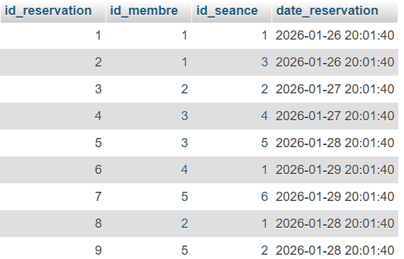
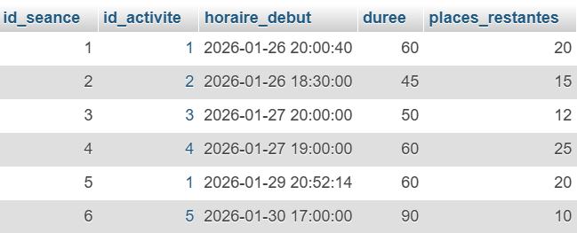
Activités Abonnements

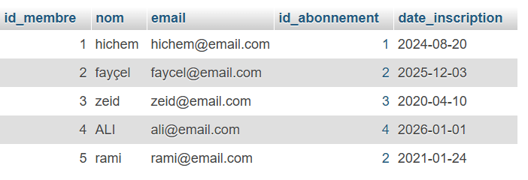
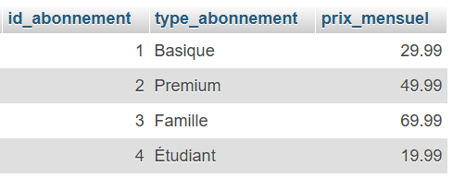
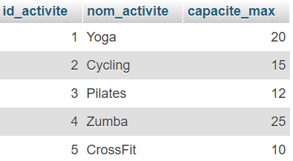
Membres

SELECT `nom_activite`,`capacite_max`
FROM `activites`
WHERE`capacite_max`>12
ORDER by 2;

SELECT `id_reservation`,`id_membre`,`id_seance`
FROM `reservations`
group by `id_seance`;

SELECT `nom`,`email`,`date_inscription`
FROM `membres`,`abonnements`
WHERE MONTH(`date_inscription`)<=12
AND `prix_mensuel`>60
AND `membres`.`id_abonnement`=`abonnements`.`id_abonnement`;
- En LMD, compléter les requêtes suivantes :
  - Afficher les membres de salle qui participent à la même activité que Rami.
………………………………………………………………………………………………………………………………………………………………………………………………………………………………………………………………………………………………………………………………………………………………………………………
  - Afficher le membre qui a le plus de participation par activité.
…………………………………………………………………………………………………………………………………………………………………………………………………………………………………………………………………………………………………………………………………………………………………………………………………………………………………………………………………………………………………………………………………………………………………………………………………………………………………………………

Enoncé BD de l’exercice N°2

Partie BD :

La description de la base de données bdvol
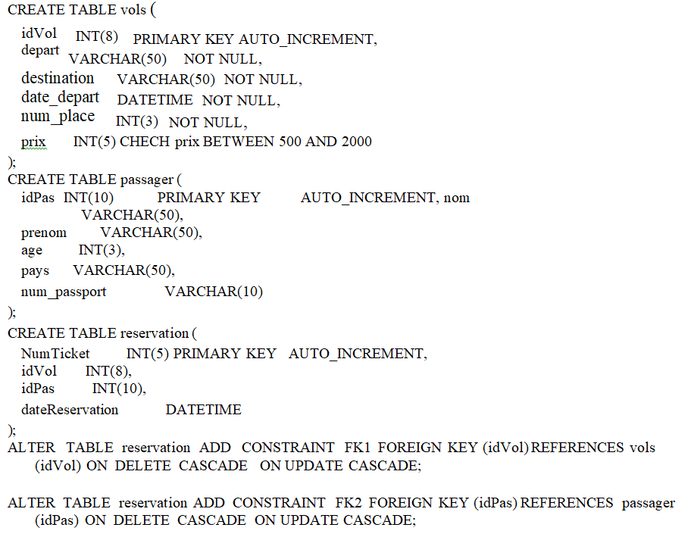

Voici un exemple de remplissage de la table vols :
idVol | depart | destination | Date_depart | Num_place | prix
1 | Paris | Tunisie | 2025-06-15 10:00:00 | 200 | 1200
2 | Paris | Tokyo | 2025-06-18 14:30:00 | 190 | 1500
3 | Paris | Rome | 2025-06-19 14:30:00 | 300 | 750



